Литературная страничка
Аисты
Этой весной в деревне Рогайлово пара аистов долго стояла на краю гнезда, словно люди у края чужой могилы. Куда-то улетали. Возвращались и снова стояли, казалось, горевали.
«Улетят!» - обжигала сердце горькая мысль. Птичья мелюзга от зари до зари тащила веточки, пушинки, листики в свои гнезда, одни ремонтировали старые, другие строили новые жилища. Только аисты стояли безучастные на своей липе.
Вся деревня с тревогой следила за парой любимых птиц. Становилось жутко в предчувствии какой-то напасти, нежданно - негаданной беды. Даже дети шалили не так, как прежде – им передавалась тревога взрослых.
Однажды поутру люди облегченно вздохнули: аист невозмутимо нес в клюве хворостину. На радостях сначала не заметили, что он строит новое гнездо на соседней, невысокой липе. Старая липа над косогором у молокозавода осиротела…
Загадал загадку аист. Споры долго не утихали. Многие высказывали предположение, что огромная липа засохнет. Однако вековое, в два обхвата дерево, как обычно лепетало листьями, а в июле загудело роем пчел, заливая округу медовым запахом.
О чем бы ни заводили разговор в конторе совхоза, в магазине или на тропинке у колодца, все сводилось, в конце концов, к мучавшему людей вопросу: почему аист не стал жить на старом месте.
Аистята все чаще и чаще вытягивали с силой крылья к ноге и с любопытством поглядывали вниз – не терпелось потюкать клювом траву и землю.
Вечером загремел гром. Наверное, последний в это лето. Ночью хлестал в окна дождь. Ветер рывком напирал на двери, старался сорвать крышу, стучал чем-то во дворе неприбитым или непривязанным.
Утро наступило солнечное. Гнали на пастбище коров. Из труб валил дым. Кто-то нес полные ведра воды от колодца. Под застрехой за окном расчирикались воробьи. Все, как обычно. И все же что-то не так. Чего-то не хватает. Не сразу люди заметили: «Липа! А где… липа?». Липы не было. Толстое дерево во весь тридцатиметровый рост ахнулось под косогор, и лежало смертельно раненное, с поломанными сучьями и помятыми листьями…
Не было в деревне человека, который в тот день не побывал бы на косогоре у молокозавода. Не только молодежь – деды и старики помнили липу с гнездом аиста наверху. И родители дедов и старух помнили, пока не померли…
Что было говорено в тот день – всего и не упомнишь. Много хорошего, доброго, умного. Запомнилось одно: аист, как и человек, все понимает и предчувствует.
Геннадий Фоменков
МБУК ЦБС Демидовского района
Наш адрес: г. Демидов, ул. Советская, д. 5
Тел. 8 (48147) 4-11-89, 2-20-65
е-mail: bibldem@rambler.ru
Составитель: библиотекарь абонемента I категории О. В. Зайцева
Выходит 1 раз в квартал, тираж 10 экз.
БИБЛИОТЕЧНЫЙ
МЕРИДИАН

Добро пожаловать
в мир вечных ценностей!

О самом главном
Библионочь - 2014
«Перевод времени»

В ночь с 25 на 26 апреля в России прошла ежегодная акция в поддержку чтения. Тема была определена как "Перевод времени", в которую включилась и Демидовская центральная районная библиотека.
Грандиозный проект в поддержку книг и чтения стартовал в 2012 году по всей стране. Сотни российских библиотек распахнули двери для всех книгоманов и любителей нетривиальных ночных мероприятий.
Умение распоряжаться временем – один из важнейших факторов, предопределяющих успех или неудачу. Время, это, наверное, единственное, что в мире неподкупно и беспристрастно. А что же такое время? Оно невидимо, без запаха, без цвета. И руками его не потрогаешь. И спрятать невозможно и не подаришь. А потерять можно! А неуловимое время очень дорого стоит. Ведь впустую утекшее время уже не воротишь. А еще можно услышать: «Время лучший судья» или «Время рассудит». Значит время самый высокий арбитр наших дел. И самое главное – заметьте, все мы одинаково, без исключения, подчиняемся диктату часовых стрелок.
Итак, мы начинаем наше путешествие во времени.
На выставке часов «Хронограф времени», расположенной в холле были представлены часы конца 20 и начала 21 веков, а ведь появились они еще до нашей эры. За умение точно определять время человечество заплатило огромным трудом. Сколько занятных историй связано с изобретением часов, какими неожиданными вещами пользовались люди, чтобы определять время, пока у них не было часов. Книга, самовар, свеча, колодец, песок, вода… Перевозили время на лошадях. Сколько воды утекло с тех пор, прежде чем научились «время класть в карман». Башенные, настенные, наручные часы с неумолимой размеренностью отсчитывают секунды, минуты, часы нашей жизни.
А недели, месяца, года фиксируют календари. Календарь – древнейшее изобретение человека. На выставке были представлены календари разных видов: календари-плакаты, перекидные календари, отрывные календари, маленькие календарики, которые многие коллекционировали в детстве.
Время – вечная проблема. Часы отсчитывают секунды, минуты, часы. Календари – недели, месяца, года. А книги? В книгах все – секунда, день, год, века. И во время литературно-музыкальной композиции «России доблестные даты» сотрудники библиотеки познакомили гостей «Библионочи» с биографиями и творчеством писателей-фронтовиков: Б. Васильевым, Б. Окуджавой, В. Астафьевым, Ю. Друниной.
На абонементе молодежь участвовала в библиоквесте под названием «Путешествие в волшебный мир чтения» и играла в умный, быстрый, мобильный и особый вид массового творчества со своей философией «флешмоб» по сонетам Шекспира, которому в этом году исполняется 450 лет со дня рождения «Весна. Любовь. Шекспир».
В каталожном зале можно было поучаствовать в беспроигрышной лотерее по пословицам и поговоркам о времени «Для тех, кто не спит».
В читальном зале работало библио-кафе, и все желающие могли отправиться в медиа-путешествие «Времена года в живописи и музыке».
Лидия Ивановна Терентьева представила выставку-презентацию компании Oriflame.
Библионочь закончилась фотосалоном «Путешествие во времени».
Время – богатство, отпущенное природой человеку безвозмездно. И никак нам без времени не обойтись: оно необходимо нам, как воздух!

Находите время для работы – это условие успеха.
Находите время для размышлений – это источник силы.
Находите время для игры – это секрет молодости.
Находите время для чтения – это основа знаний.
Находите время для дружбы – это условие счастья.
Находите время для мечты – это путь к звездам.
Находите время для любви – это истинная радость жизни.
Находите время для веселья – это муза души.
Фотоотчет юбилея Холмовской библиотеки
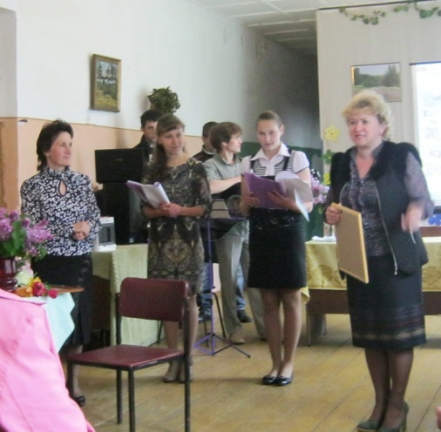
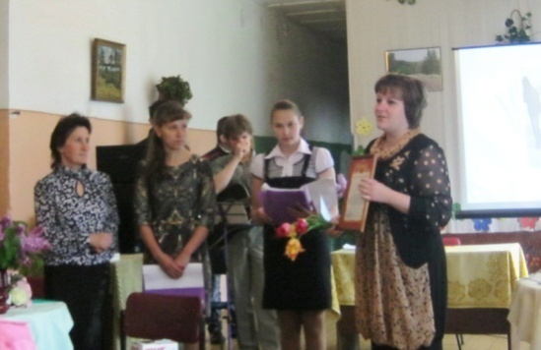
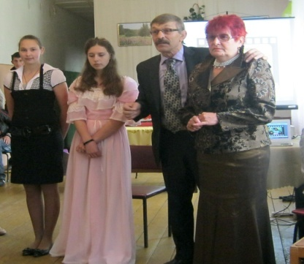
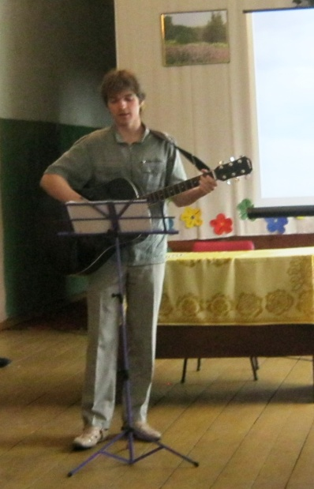
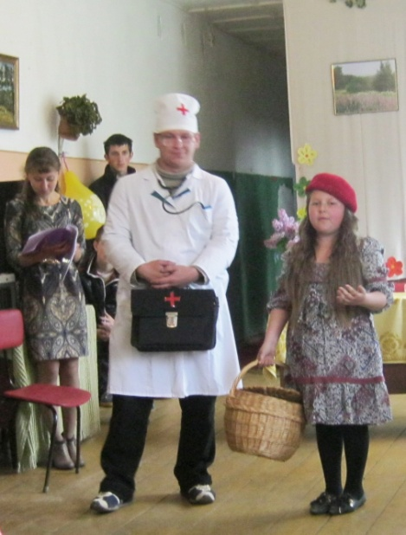
Значимые события

«В кругу друзей»

16 мая Холмовская поселенческая библиотека пригласила на свой 60-летний юбилей коллег и читателей - друзей библиотеки. У входа гостей встречали – Глава Администрации Пересудовского сельского поселения Н.П. Баранова, директор ДК А. И. Шаркова, специалист О. С. Бурцева, которые вручали всем слоганы о чтении и библиотеке.
В библиотеке пришедших на юбилей ждали необычные, красочно оформленные выставки, стенды с фотографиями читателей.
Праздник начался с показа яркой, красочной презентации, подготовленной к юбилею, во время которой Александр Кравченко исполнил песню «Под крышей дома твоего», его музыкальные номера звучали на протяжении всего праздника. Ведущие О.С. Бурцева и К. Рябова рассказывали о библиотеке, читали стихи, мифы о храме книги и представляли участников и поздравляющих.
В адрес библиотеки и заведующей Любови Викторовны Козыревой прозвучало множество поздравлений. Слова благодарности выразили: Глава Администрации Пересудовского сельского поселения Н.П. Баранова, Глава МО Пересудовского сельского поселения В.С. Клименко, начальник Отдела по культуре Ю.В. Чернова, директор МБУК ЦБС Т.В. Бурлакова, заведующая Шаповской поселенческой библиотекой Л.В. Федорова, главный библиограф В.Е.Афонина и другие, чья жизнь связана с библиотекой.
Необыкновенным, запоминающимся стало поздравление Марии Егоровны Матвеенковой, учителя литературы, сказавшей много добрых слов о библиотеке, поблагодарившей Любовь Викторовну за постоянную помощь, доставку нужных журналов и книг из районной библиотеки, но самое яркое и главное, подаренное зрителям – это выступление ее учеников и Олеси Бурцевой, участников «Литературной гостиной», действующей при школе.
Катя Рябова прочла стихотворение С. Есенина, войдя в образ сестры поэта, Олеся Бурцева обыграла стихотворение М. Цветаевой. Моноспектакль по повести И.С. Тургенева представила зрителям Татьяна Тишкина.
Не обошелся праздник и без сказочных литературных героев: поздравили любимую библиотеку Красная шапочка /Милана Немкова/ и Доктор Айболит /Петр Баранов/.
Любовь Викторовна поздравила и поблагодарила всех своих читателей, а затем назвала номинантов и вручила им сувениры.
Праздник закончился, но осталось главное: Книга, Библиотека, Читатели.
Демидовцы на службе Отечеству

В рамках проекта «Имена в истории родного края» в Демидовской центральной районной библиотеке прошла историко-краеведческая конференция «Демидовцы на службе Отечеству», которая состоялась 3-4 апреля 2014 года.
Целью конференции являлось привлечение внимания историков, краеведов, учащихся, широкой общественности к всестороннему, комплексному, глубокому изучению прошлого и настоящего, аккумуляции знаний о родном крае. Одной из важнейших тем краеведения является вопрос о земляках, уроженцах, знатных людях малой родины. Многие уроженцы нашей земли способствовали укреплению государства Российского, усилению его могущества и славы.
Учредителями конференции являлись: Отдел по культуре Администрации МО «Демидовский район» Смоленской области, Отдел по образованию Администрации МО «Демидовский район» Смоленской области, МБУК Централизованная библиотечная система Демидовского района, редакция газеты «Поречанка», Демидовское местное отделение ВПП «Единая Россия».
Конференцию открыли начальник отдела по образованию В. И. Никитина и главный редактор газеты «Поречанка» Е. С. Корженец. Они отметили значимость темы конференции и пожелали успехов выступающим.
Сообщение об уроженке Поречья писательнице-мемуаристке Елизавете Николаевне Водовозовой сделала ведущий библиотекарь Демидовской центральной библиотеки Анна Васильевна Юрочкина.
Краевед Григорий Павлович Козлов автор множества статей об уроженцах демидовской земли говорил о людях, которые много сделали для улучшения медицинского обслуживания в районе: хирурге, главном враче районной больницы в довоенный период, организаторе фельдшерской школы Евгении Евгеньевиче Бонч-Осмоловском и заместителе главного врача по поликлинической работе Валентине Леонидовне Селезневой.
Владимир Гамов – полный кавалер ордена Славы родился и вырос в городе Демидове. О нем сделала сообщение заведующая отделом обслуживания центральной библиотеки Светлана Федоровна Горбачева.
Член краеведческого кружка МБУ ДОД Демидовского Дома детского творчества Анастасия Максименкова свой рассказ посвятила Почетному гражданину города Демидова хирургу Евгению Емельяновичу Панову, человеку спасшему здоровье сотен людей. Почетным гостем конференции была вдова Е.Е.Панова Валентина Игнатьевна Панова.
Преподаватель МБОУ СОШ N 2 г. Демидов Марина Александровна Кудинова говорила об учителе, директоре средних школ города, человеке отдавшем делу образования сорок лет Михаиле Марковиче Бертмане.
Научный сотрудник МБУ Демидовский историко-краеведческий музей Зинаида Федоровна Яскина свое выступление посвятила Заслуженному работнику культуры РФ, Почетному гражданину Демидовского района краеведу, создателю много лет возглавлявшему музей прославленного путешественника Н.М.Пржевальского Евгении Павловне Гавриленковой, автору ряда книг о селе Слобода.
Даша Брыжак член краеведческого кружка МБУ ДОД Демидовского Дома детского творчества рассказала о своем дедушке-враче, которого все хорошо знают в районе и городе Владиславе Федоровиче Киселеве. Владислав Федорович как почетный гость также присутствовал в зале.
Заслуженный учитель РСФСР, лектор, великолепный знаток истории и литературы, тридцать лет отдавшей любимой работе преподавателя Демидовского совхоза-техникума, таким знают в городе Николая Анатольевича Пожариского. Слайдовую презентацию ему посвятила заведующая библиотекой аграрно-технологического техникума Галина Федоровна Петухова.
Елена Михайловна Фендель – научный сотрудник МБУ Демидовский историко-краеведческий музей раскрыла слушателям страницы жизни ученого Федора Захаровича Ширяева.
«Пржевальский и Слобода» - это тема выступления Марины Петровны Глушковой заведующей Пржевальской поселковой библиотекой.
Второй день работала юношеская секция. Ее открыла начальник Отдела по культуре Администрации МО «Демидовский район» Смоленской области Ю. В. Чернова.
На секции выступали учащиеся МБОУ СОШ N 1 и N 2 г. Демидова, МБОУ Пржевальской СОШ, члены краеведческого кружка МБУ ДОД Демидовского Дома детского творчества под руководством Ирины Александровны Мурочкиной.
Все выступающие были отмечены Благодарственными письмами.
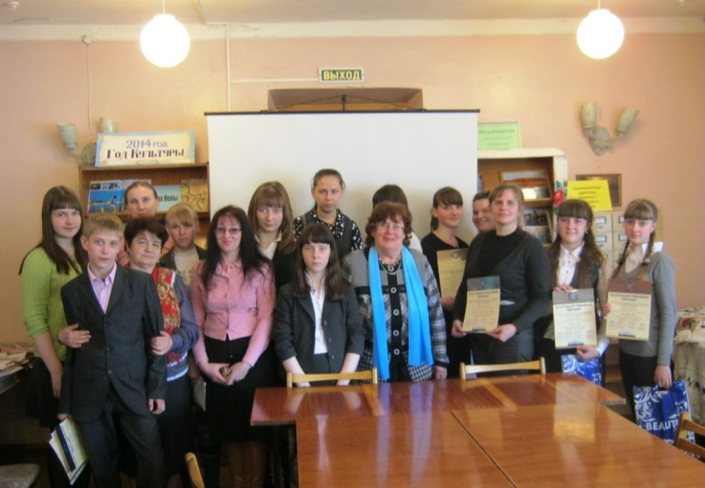
Цель конференции была достигнута, ко многим именам людей знаменитых добавлены новые.

«Нет – табаку, алкоголю, наркотикам»

Привычки – это форма нашего поведения. Недаром А.С. Пушкин говорил: «Привычка свыше нам дана, замена счастию она». Полезные привычки помогают формированию гармонически развитой личности, вредные, - наоборот, тормозят её становление.
13 мая в Демидовской центральной детской библиотеке прошел час спора «Нет – табаку, алкоголю, наркотикам». На мероприятие были приглашены воспитанники социально-реабилитационного центра «Исток».
На вопрос, какие вредные привычки мешают человеку жить долго, счастливо и красиво, ребята ответили: «Это – курение, алкоголизм, наркотики».
Библиотекарь абонемента, Бобылева А. В. рассказала о пагубных последствия вредных привычек и их воздействии на организм человека. Во время просмотра слайдов, вместе с библиотекарем дети рассуждали о вредных привычках, об истории их появления в Европе, а затем в России, и как боролись с ними в разные времена. Ребята отвечали на вопросы викторины. Поговорили о печальной статистике, которая свидетельствует о том, что там, где процветают токсикомания, наркомания, пьянство, рука об руку идет и преступность.
Вниманию ребят также была предложена выставка «Парад вредных привычек».
В заключение встречи все собравшиеся уверенно сказали: «НЕТ вредным привычкам и пристрастиям!»

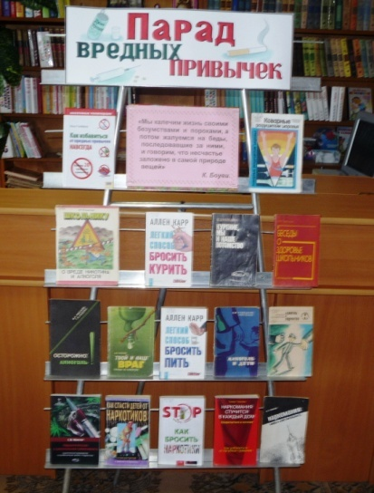
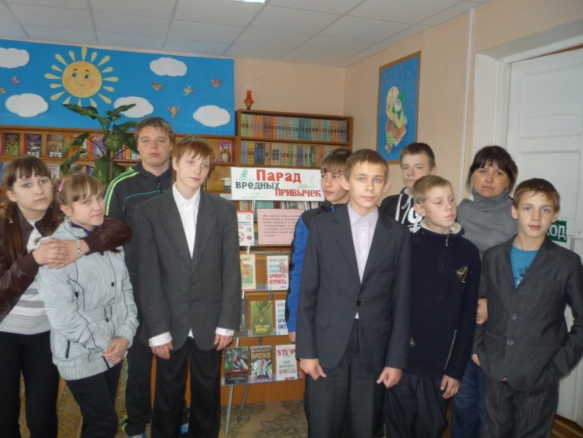
Акция «Любовь! Россия! Солнце! Пушкин!»

Учитесь Пушкина читать
Без торопливости и лени,
И сквозь века и поколенья
Он не устанет удивлять.

6 июня – Пушкинский день России. В этот день в 1799 году родился Александр Сергеевич Пушкин. Литературное творчество великого русского поэта сопровождает нас на протяжении всей жизни. Его произведения объединяют людей всех возрастов, вероисповеданий, национальностей, переводятся на десятки языков мира.
Пушкинский день отмечается в России ежегодно. Государственный статус получил в 1997 году, согласно Указу Президента РФ «О 200-летии со дня рождения А. С. Пушкина и установлении Пушкинского дня». А в 2011 году 6 июня стали отмечать и День русского языка. Так был отмечен выдающийся вклад Александра Сергеевича в создание современного русского литературного языка.
К 215-летию со дня рождения поэта 6 июня работники Демидовской центральной районной библиотеки совместно с детской библиотекой провели акцию «Любовь! Россия! Солнце! Пушкин!». На крыльце библиотеки была оформлена выставка «Он - наш поэт, он - наша слава», всем желающим раздавали закладки о Великом русском поэте. Яркой и запоминающейся стала фотосессия на фоне портретов А.С. Пушкина и его произведений.
В читальном зале детской библиотеки прошел литературный турнир «На солнечной поляне лукоморья», в котором приняли участие ребята из МБОУ СОШ N 1. Школьники дружно отвечали на вопросы викторины, участвовали в конкурсах (игра «Петушки»), и в пантомиме. Дети с удовольствием рисовали на асфальте любимых героев из произведений Пушкина.
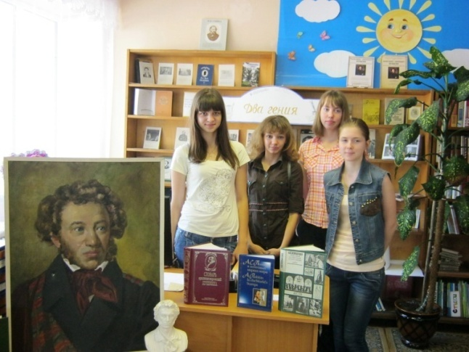
В этот день мы каждый раз заново открываем для себя Александра Сергеевича Пушкина, не переставая восторгаться языком, образностью, богатством его поэзии.
Наши будни
Яркая радуга слов
С 19 мая по 23 мая в г. Смоленске и Смоленской области проходил фестиваль «Читающая Смоленщина», организатором которого являлась Смоленская областная универсальная библиотека имени А. Т. Твардовского. Фестиваль проходил при поддержке Департамента Смоленской области по культуре и туризму. В нем принимали участие областные и муниципальные библиотеки.
Цель фестиваля – продвижение книги и чтения, раскрытие богатейших фондов областных и муниципальных библиотек, живое общение и праздник русского слова.
Работники Демидовской центральной районной библиотеки 23 мая провели акцию «Яркая радуга слов». Во время акции все желающие могли прочитать любимое стихотворение, или открыть для себя новое поэтическое произведение, чему способствовали книги, представленные на выставках. Самыми первыми включились в акцию учащиеся МБОУ СОШ N 1 с преподавателями Лилией Ивановной Баховой и Аллой Яковлевной Ильинской. Среди выступающих, также были как признанные, так и юные мастера пера: Владимир Шумилов, Александр Барнев, Марина Романькова, Злата Максимцова, Дмитрий Королев.
Жителей и гостей города ведущая праздника Оксана Зайцева пригласила принять участие в гадании на будущую профессию, на «распродажу «великих мыслей», поучаствовать в игровой программе, проводимой Валентиной Никитиной и Аллой Бобылевой.
Книги читают уже не одно столетие, и примерно столько же существуют книжные закладки – помощники читателя, которые порой можно сравнить с настоящими произведениями искусства. Современные закладки для книг поражают своим разнообразием и вариантами исполнения. Их делают в виде сказочных героев, больших скрепок, веселых шаржей. Вариантов множество. На нашем празднике под руководством Елены Кирсановой ребята делали книжную закладку из ярких и разноцветных открыток.
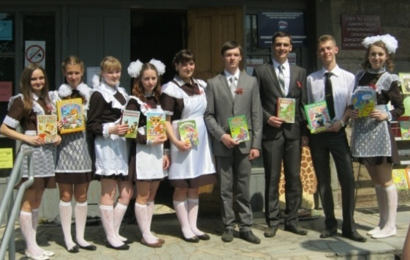
А какой же праздник без подарков? Активные участники акции получили памятные сувениры, а от депутата районного Совета депутатов Евгения Викторовича Богданова и семьи Тарасовых библиотека получила более 500 экземпляров книг.
Особый энтузиазм вызвало предложение изобразить цветными мелками свою мечту на «Бульваре рисованных фантазий».
Акция «Яркая радуга слов» завершилась. Гостей и жителей города и района мы ждем в нашей библиотеке целое лето.
Акция «Войны священные страницы»

Война… Великая Отечественная… Как далека она от нас! Только по книгам, фильмам да воспоминаниям фронтовиков мы можем представить себе, какой ценой завоевана победа. Мы должны помнить о страшной цене, заплаченной за победу, о миллионах человеческих жизней, а ценнее жизни человека нет ничего в мире. Нам надо знать и помнить о своих дедах, прадедах. Как они жили, воевали.
Пусть ваше сердце наполнится гордостью.
Деды, отцы, родственники не для того были рождены на свет, чтобы стрелять по танкам со свастикой.
Но стали солдатами – по выбору судьбы. По зову Родины. По велению сердца.
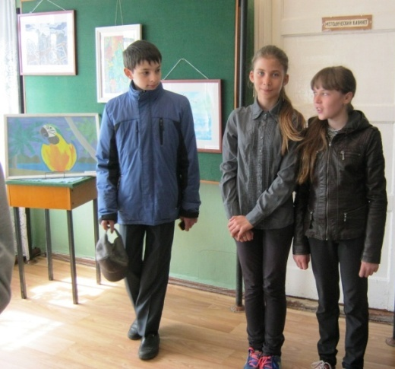
5 мая работники Демидовской центральной районной библиотеки С. Ф. Горбачева, О. В. Зайцева и учащаяся МБОУ СОШ № 2 Алина Румянцева провели акцию «Войны священные страницы», посвященную предстоящему празднику Дню Победы. Целью акции является стремление сохранить память и гордость за победу наших дедов, чьими наследниками мы являемся, почувствовать себя причастными к общему подвигу и общей памяти.
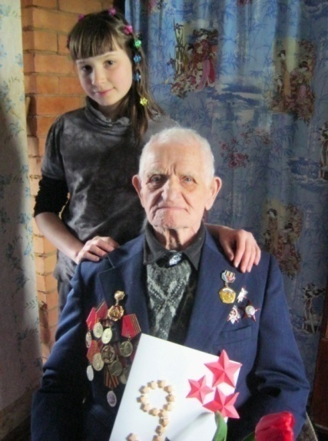
Участники акции пришли с поздравлениями и подарками к ветерану Великой Отечественной войны Матвею Георгиевичу Лобысеву. Участницы творческой мастерской «Вдохновение», которая работает при библиотеке Алина Румянцева, Мария Сервианова и Дарья Шулькова сделали своими руками праздничную открытку, и вручили ветерану со словами:
«Уважаемый Матвей Георгиевич! На Вашу долю, на долю Ваших боевых товарищей выпали суровые испытания. Пройдя через боль утрат, кровь и страдания, Вы проявили несгибаемую силу духа, выстояли и победили».
Ветеран тепло поблагодарил пришедших, вспомнил свои боевые годы, пожелал всем собравшимся мирного неба над головой и чтобы мы никогда не забывали о тех, кто защищал родную землю и сохранял ее для потомков.
Я счастлива, когда рисую

Среди множества видов искусства есть три особых, пожалуй, их можно назвать главными: литература, музыка и изобразительное искусство.
Музыку слушают, героев литературных произведений представляют себе мысленно. А вот произведения изобразительного искусства мы видим глазами, его называют «видимым» искусством. Оно самое древнее. Люди еще не умели говорить, а изображение уже создавали (например, наскальные рисунки). Человеку всегда хотелось запечатлеть прекрасное, все то, что удивляло его, радовало и останавливало взгляд.
Выставка картин – это всегда праздник. Это яркое явление культуры, возможность соприкоснуться напрямую с прекрасным, тем более ценно, что автор этих полотен учащаяся 6 класса МБОУ СОШ N 1 Елена Горбачева.
13 мая в Демидовской центральной районной библиотеке открылась выставка творческих работ Елены «Я счастлива, когда рисую». Она учится во 2 классе ДШИ (художественный руководитель Александр Георгиевич Елисеенков).
Ведущая, библиотекарь О. В. Зайцева рассказала присутствующим об авторе выставки. Лена очень веселая, активная девочка и интересы у нее разносторонние. Помимо рисования занимается в театральном и танцевальном кружках, ходит в секцию баскетбола, берет уроки игры на гитаре. А еще она любит плести фенечки из ленточек, бисера и цветных ниток, вышивать крестиком, делать цветы, деревья и фигурки из бисера, выращивать кристаллы из медного купороса и соли. В свободное от учебы и кружков время Лена катается на роликах, читает книги, играет в компьютерные игры. Мечтает стать дизайнером или знаменитым художником.
Оксана Владимировна рассказала об истории развития живописи, о ее роли в жизни человека. Одноклассникам Елены понравились картины: «Резвящиеся дельфины», «Осенняя аллея», «Лунная ночь», «Кошка, гуляющая сама по себе», «Экологический десант» и другие. Ребята задавали автору вопросы: Откуда она берет сюжеты? В какой технике сделана картина «Фантазия»? Сколько времени уходит на написание такой большой картины? Светлые, яркие краски, жизнерадостные и интересные сюжеты поднимают настроение всем, увидевшим эти произведения.
Красота многому учит, воспитывает в нас доброту и любовь к прекрасному.

Акция «Войны священные страницы»
5 мая
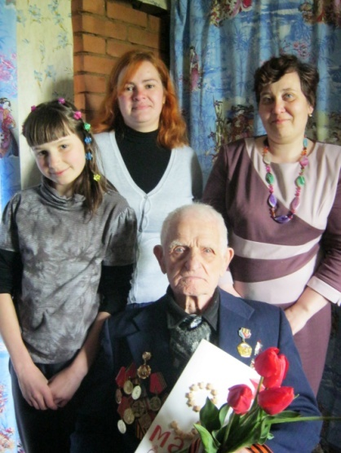
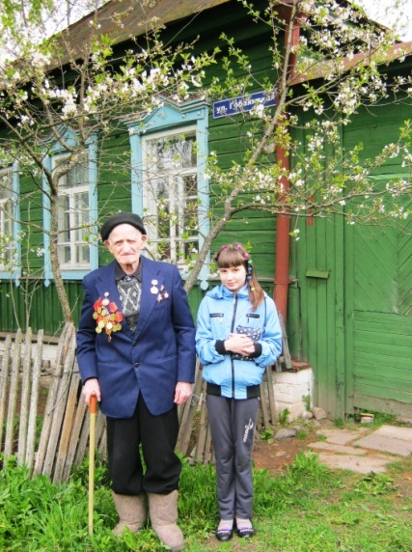

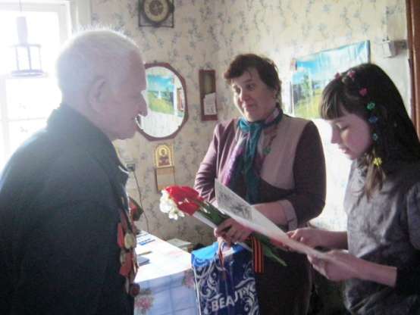

\

Акция «Здравствуй, друг»,
посвященная Всероссийскому Дню библиотек
и юбилею журнала «Мурзилка», 27 мая
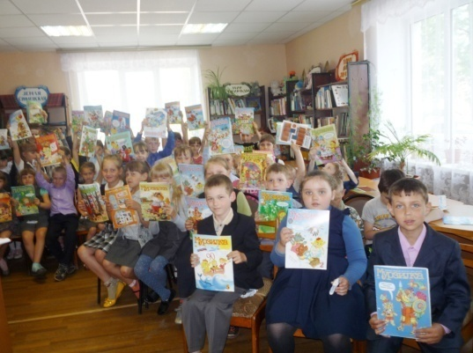
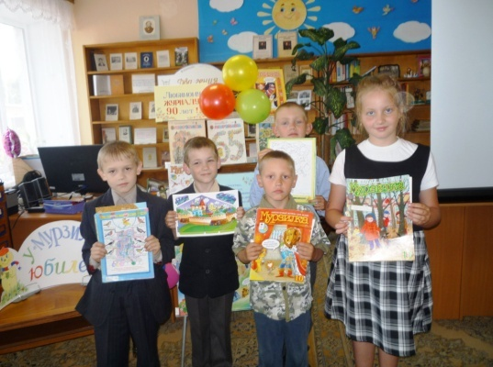

Акция «Любовь! Россия! Солнце! Пушкин!»
6 июня
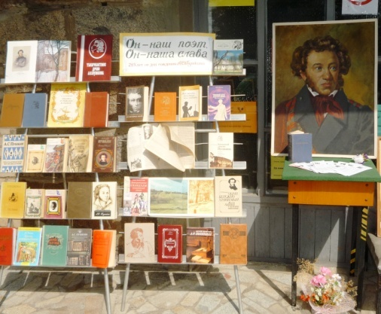
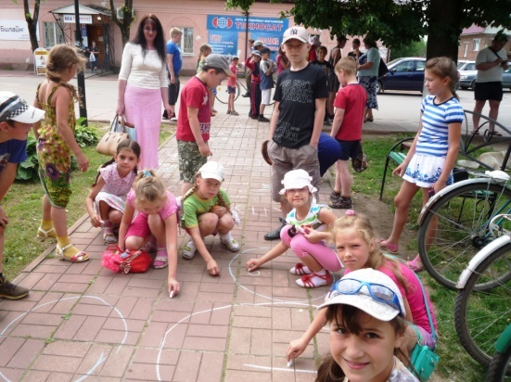

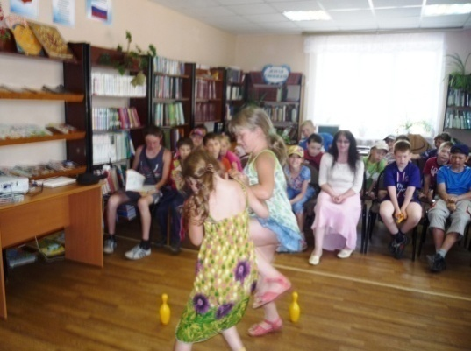

Выставка «Я счастлива, когда рисую»
13 мая

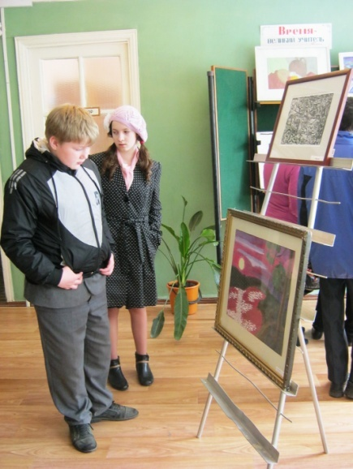
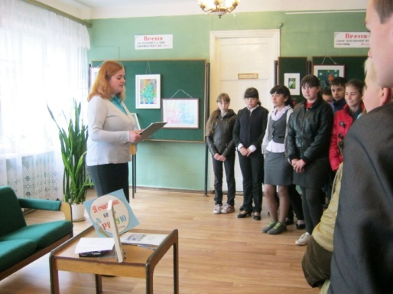
Библионочь - 2014
«Перевод времени»
25 апреля

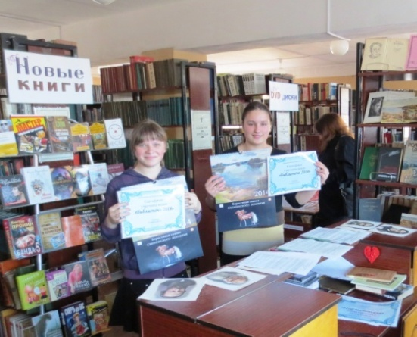
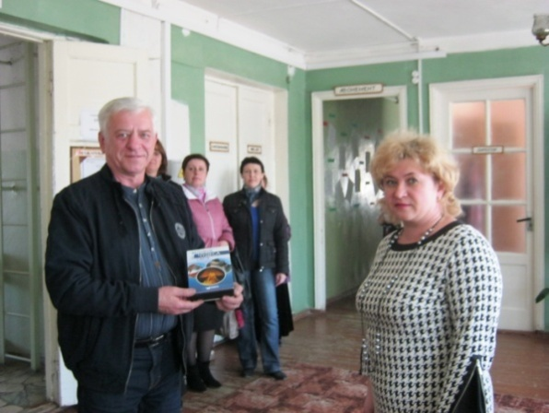

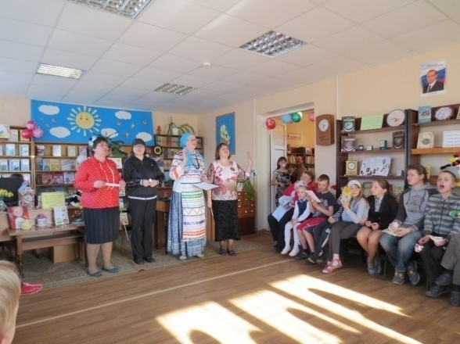
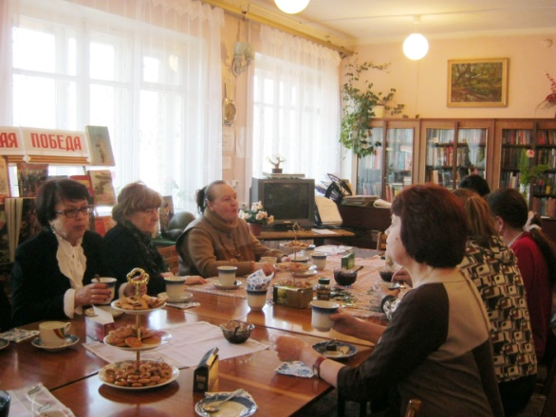

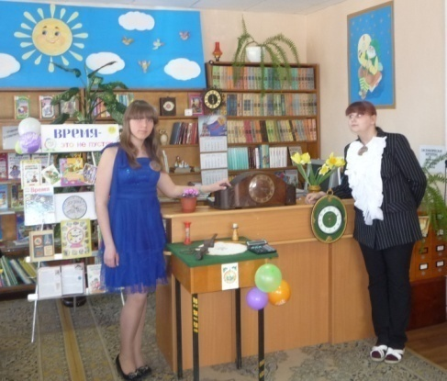
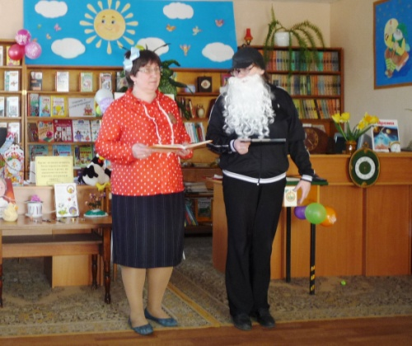
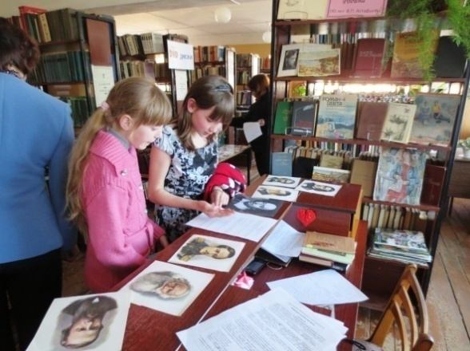
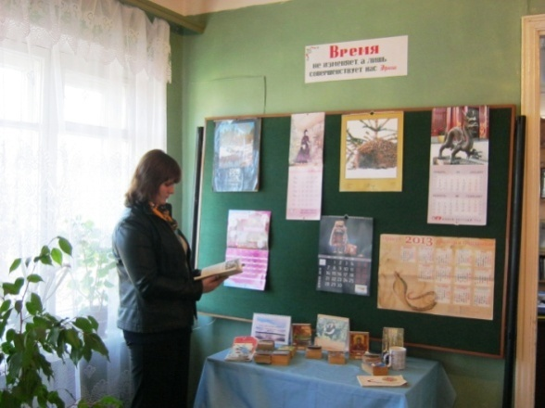

Акция «Яркая радуга слов»
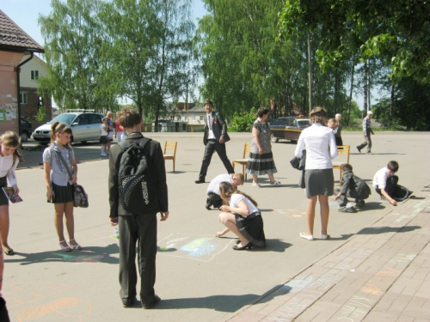
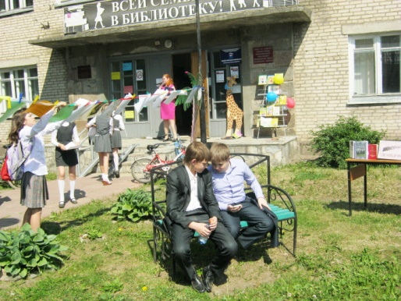
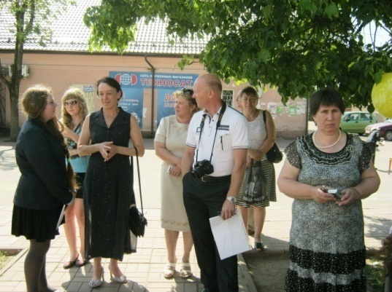
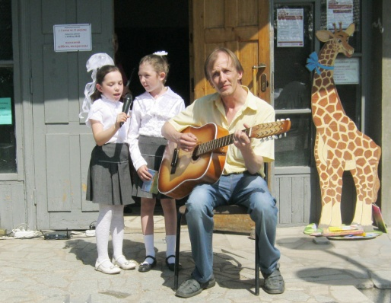
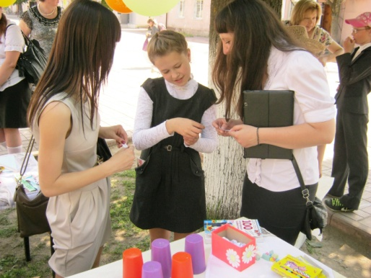
23 мая

